智慧校园平台相关说明
- 已在人事处办理报到并获得工号的新教师，开通综合服务门户、协同办公OA账号，请至图书馆5楼507办理，联系人：徐老师，电话88218238
- 开通账号以后，登录my.zisu.edu.cn，账号为身份证号码，首次登录密码为身份证号码后六位，登录以后请修改密码，由于学校多个系统已做对接，其他系统也用此账号登录，请谨记密码。
- 开通上网账号和申请电子邮箱，登录my.zisu.edu.cn，点击协同OA，填写申请单，如图。
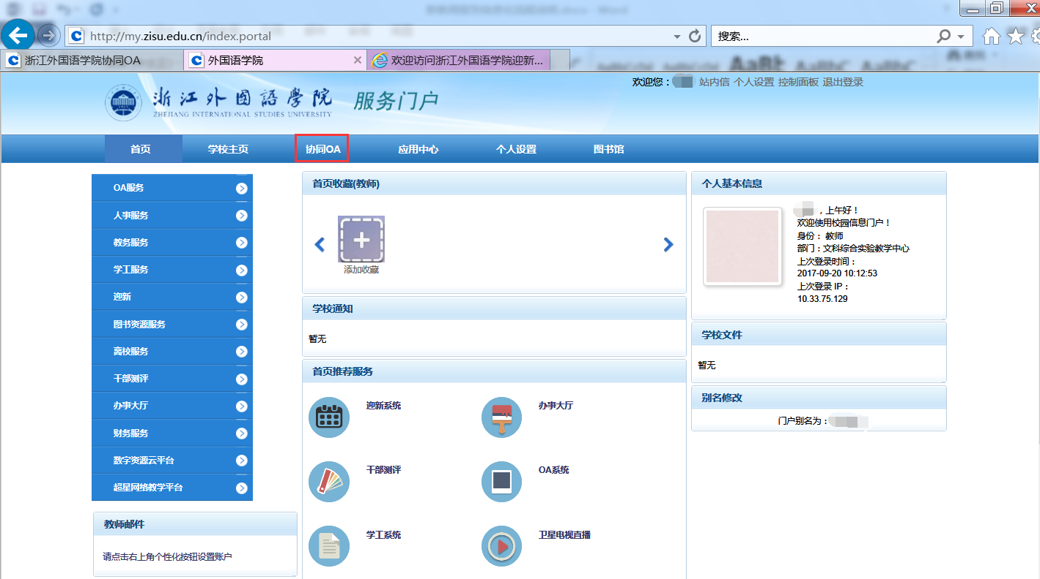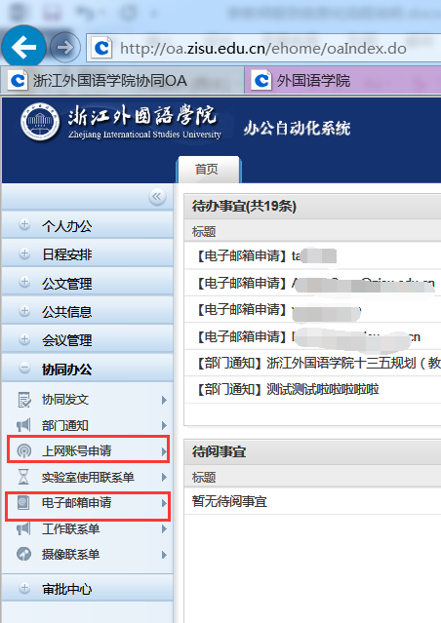
- 点击后填写申请单，提交后，请老师们耐心等待，当天会有处理结果反馈。上网账号联系人：田老师，电话88213073
- 开通一卡通多媒体上课功能，请至图书馆1楼126，联系人：田老师，电话88213073
- 微信扫一扫，关注浙外智慧校园，并绑定身份证号码和手机号，然后长按二维码，识别并关注，根据图文，输入手机验证码进行身份验证。
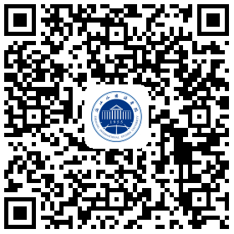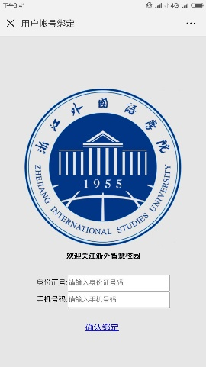

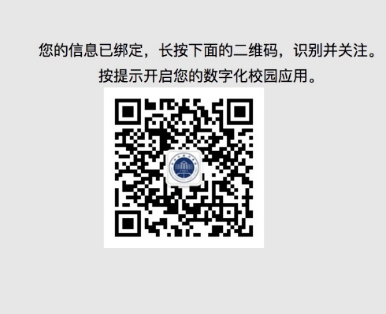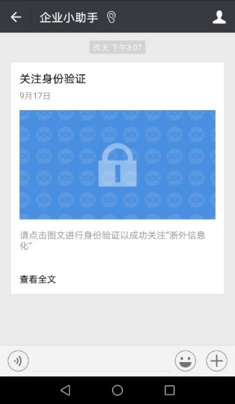

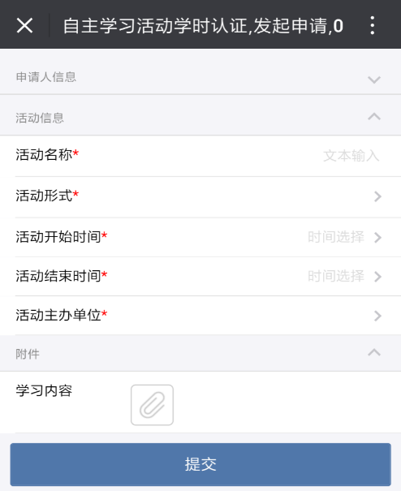
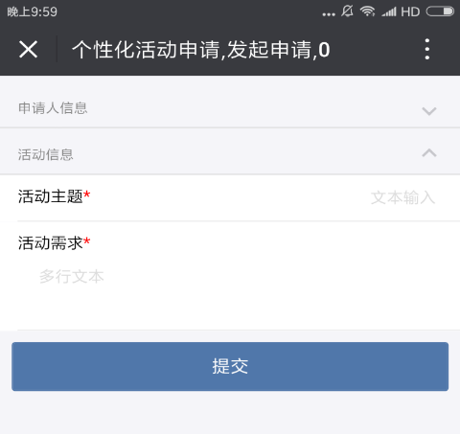
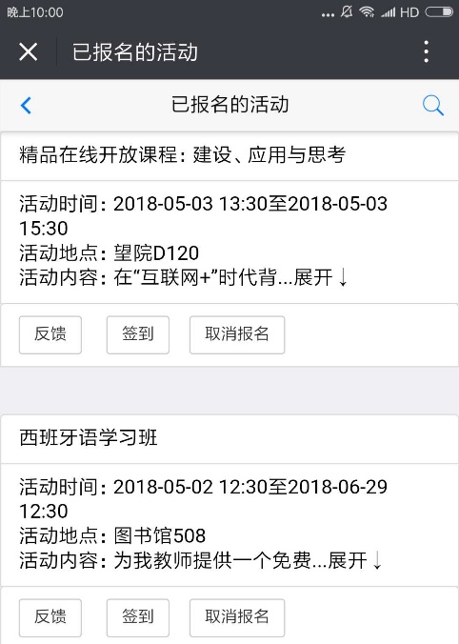
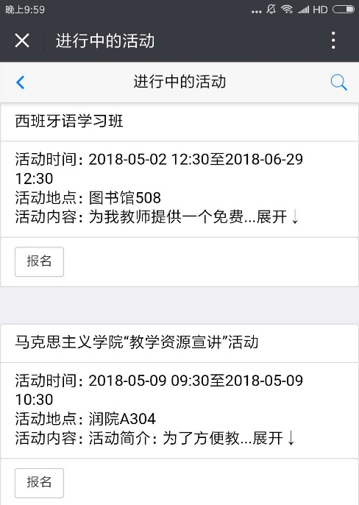
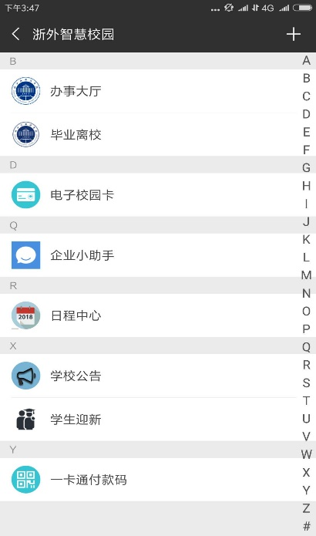
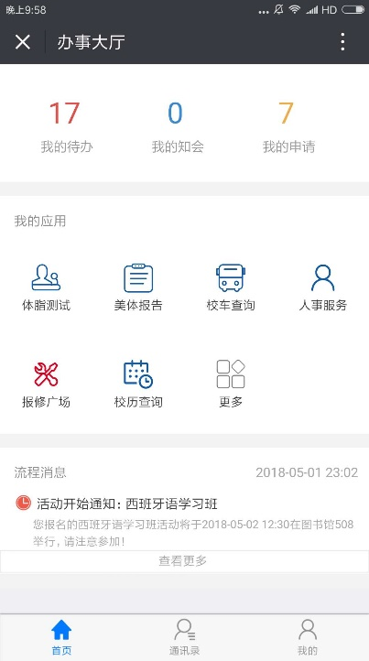
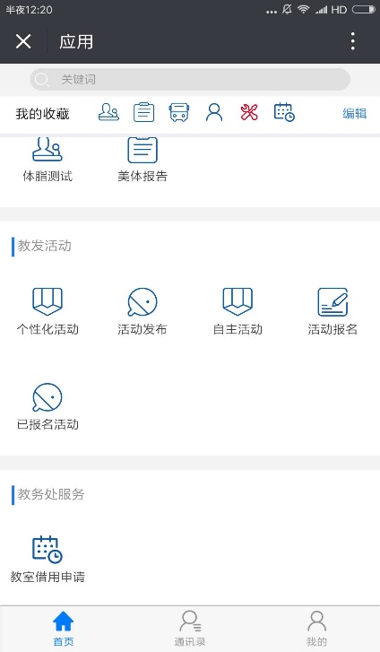
扫码签到
自主学习学时认定
教学咨询、一对一辅导等
反馈后才能获取学时
报名

